CLUB CINEMA

Programmation : Vendredi 21 et 28 novembre projection de « THE TRUMAN SHOW ».
Etats-Unis - 1997
Date de première sortie : 05/06/1998
Genre : Comédie
Tout public
Un film de Peter Weir

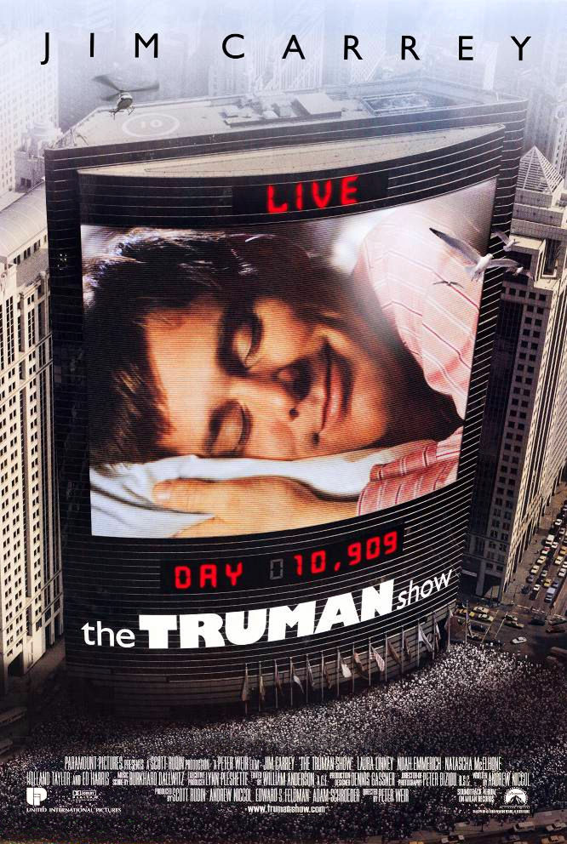

Chaque projection sera suivie d’un moment de débat autour du film.

Sinopsis : Truman Burbank mène une vie tranquille et mécaniquement réglée.
Seulement, parfois, il aspire à autre chose que la petite ville balnéaire dans laquelle il a grandi et, maintenant, travaille. Rien ne lui manque : famille, amis, épouse...
Et pourtant, sous tant de bonheurs se cache une vérité bien plus horrible ………

ATTENTION : Vous vous inscrivez pour la projection de l’intégralité du film.

